Первый шаг в индивидуальном проекте

Добавить информацию о себе на сайт

Абд эль хай Мохамад

Содержание

# 1 Цель работы

Отредактируйте личную информацию и разместите два поста на сайте.

**>** [**ссылка для сайта**](https://maabedelhay.github.io/)

# 2 Задание

* Список добавляемых данных.
  + Разместить фотографию владельца сайта.
  + Разместить краткое описание владельца сайта (Biography).
  + Добавить информацию об интересах (Interests).
  + Добавить информацию от образовании (Education).
* Сделать пост по прошедшей неделе.
* Добавить пост на тему по: Управление версиями. Git.

# 3 Выполнение лабораторной работы

## 3.1 Разместить фотографию владельца сайта.



Рис. 1: Добавить фото

Чтобы добавить фото, я просто удалил изображение avatar.jpg из каталога **/blog/content/author/admin** и заменил его своим изображением с именем avatar.jpg.

## 3.2 Разместить краткое описание владельца сайта (Biography).

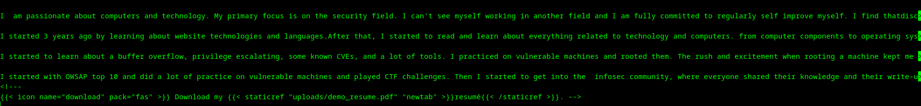

Рис. 2: редактировать биографию

В том же каталоге **/blog/content/author/admin** я открыл файл index.md и отредактировал последний раздел файла. Я добавил свою биографию и сохранил файл.

## 3.3 Добавить информацию об интересах (Interests).



Рис. 3: раздел интересов от index.md

Я просто открыл тот же файл index.md и отредактировал информацию.

## 3.4 Добавить информацию от образовании (Education).

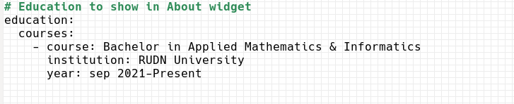

Рис. 4: отредактируйте раздел образование

Как и в предыдущих шагах, я отредактировал информацию в файле и сохранил ее.

## 3.5 Сделать пост по прошедшей неделе.



Рис. 5: Первый пост

Чтобы начать новый пост, я использовал команду

$ hugo new post/post-name.md

Это создаст файл уценки для нового сообщения в каталоге сообщений с необходимой информацией. мне просто нужно отредактировать его с помощью md lang.

Я пишу пост о задаче прошлой недели и размещаю его на сайте.

[**ссылка для пост**](https://maabedelhay.github.io/post/first-step/first-step/)

## 3.6 Добавить пост на тему : Управление версиями Git.



Рис. 6: Второй пост

сгенерировал файл уценки для поста с помощью Hugo. Затем напишите сообщение о контроле версий GIT и опубликуйте его.

[**ссылка для пост**](https://maabedelhay.github.io/post/git-post/git-version-control/)

# 4 Выводы

Благодаря этому я успешно персонализировал сайт, добавив в посты личную информацию, такую как биография, интересы, образование и многое другое.

# Список литературы